**Конспект урока по теме:**

**«Человек и его деятельность»**

**Цель урока** – сформировать у учащихся представление о понятие деятельность.

**Задачи урока:**

*Образовательные*:

1. Изучить основное содержание понятий: «Деятельность», «Виды деятельности», «Формы деятельности».

2. Изучить структуру деятельности человека. Научить учащихся приводить примеры.

3. Изучить основные формы деятельности человека. Научить учащихся приводить примеры.

4. Объяснить учащимся, что деятельность как тип поведения свойственна только человеку и ей присущ сознательный, продуктивный, общественный характер.

*Развивающие:*

1. Развивать умение работать с учебником и дополнительным материалом.

2. Развивать мыслительные способности учащихся, умение анализировать, сравнивать и делать выводы, умение выделять главное.

3. Развивать критическое мышление в процессе восприятия информации и определение собственной позиции; совершенствование навыков самостоятельной работы учащихся.

*Воспитательные:*

1. Формировать у учащихся интерес к предмету.

2. Формировать культуру умственного труда.

3. Формировать познавательную активность школьников.

4. Формировать уважительное отношение к предмету, учащимся и учителю.

**Тип урока** - урок усвоения новых знаний.

**Форма организации познавательной деятельности** – фронтальная, групповая.

**Методы:**

1. Словесный

2. Печатно-словесный

3. Частично-поисковый

4. Объяснительно-иллюстративный

**Приемы:**

1. Анализ документа

2. Анализ иллюстраций

3. Составление таблицы

4. Составление схемы

**Средства**:

1) Учебник: Виноградова Н. Ф., Городецкая Н. И., Иванова Л. Ф. под редакцией Боголюбова Л. Н., Ивановой Л. Ф. Обществознание. 6 класс: учебник для образовательных учреждений. – М.: Просвещение, 2015. – 111 с.

2) Баранов П. А. Воронцов А. В., Шевченко С. В. Обществознание. Полный справочник. – М.: АСТ, 2018. – 542 с.

3) Махоткин А. В., Махоткина Н. В. Обществознание в схемах и таблицах. – М.: Эскимо, 2013. – 368 с.

4) Раздаточный материал *(см. Приложения)*

**Планируемые результаты обучения:**

*Предметные:*

Применять понятийный аппарат (деятельность, цель, результат, мотив эмоции); различать разные виды деятельности; понимать побудительную роль мотивов в деятельности человека; устанавливать причинно- следственные связи.

*Метапредметные:*

1) Коммуникативные: умение излагать свои мысли и результаты учебной деятельности в устной речи; самостоятельно организовывать учебное взаимодействие в группе; определять свое отношение к явлениям современной жизни, формулировать точку зрения.

2) Регулятивные: определение цели совместной учебной деятельности на уроке, понимание поставленной учебной задачи, проведение самооценки учебной деятельности.

3) Познавательные: осуществление поиска информации в источниках для решения учебных задач; анализировать, сравнивать, классифицировать и обобщать явления и факты; давать определения понятиям.

*Личностные:*

1) Направленность на активное и созидательное участие в общественной жизни, заинтересованность не только в личном успехе, но и в развитии различных сторон жизни общества.

2) Развитие творческих способностей через активные формы деятельности.

**План урока:**

I. Понятие «деятельность». Цель и структура деятельности.

II. Виды деятельности

III. Формы деятельности

|  |  |  |
| --- | --- | --- |
| **Этап урока** | **Деятельность учащихся** | **Деятельность учителя** |
| *I. Организационный момент* | - Ученики готовятся к уроку. Со звонком на урок приветствуют учителя. | - Учитель со звонком приветствует учащихся. Отмечает отсутствующих на уроке. |
| *II. Проверка домашнего задания* | - Учащиеся отчитываются о выполнении домашнего задания: отвечают на вопросы учителя, показывают наличие обществоведческого словаря, устно отвечают понятия, по изученной теме, сдают карточку с домашним заданием по теме: «Познание человеком мира и самого себя». | - Учитель проверят у учащихся домашнее задание:  1. Устный опрос по изученной теме: «Познание человеком мира и самого себя».  *Вопросы:*  1) «Что такое познание?»  2) «Что значит "познание самого себя"?»  3) «Почему познание самого себя происходит раньше, чем познание окружающего мира?»  4) «Что такое самооценка? Какие виды самооценки бывают? От чего зависит развитие самооценки?»  2. Проверяет наличие обществоведческого словаря и знание понятий.  3. Собирает карточку по-домашнему заданию по теме: «Познание человеком мира и самого себя». |
| *III. Изучение нового материала* | - Учащиеся отвечают на вопросы учителя, чтобы вспомнить материал, который изучали ранее.  - Учащиеся обсуждают с учителем народную мудрость, что поможет им сформулировать тему урока.  - Учащиеся с помощью учителя формулируют тему урока. **Тема урока: «Деятельность человека».** Тему урока учащиеся записывают в тетрадь.  - Учащиеся с помощью учителя формулируют цель и задачи урока, что поможет им узнать, что они будут изучать на уроке.  - Учащиеся вместе с учителем формулируют план урока, который записывают в тетрадь.  *- Учащиеся записывают первый пункт плана урока: понятие «деятельность». Цель и структура деятельности.*  - Учащиеся размышляют над вопросом, что такое «деятельность»? Делают свои предположения. Затем свои предположения они сравнивают с определением, которое представлено в учебнике на стр. 26, чтобы определить верны ли бы их предположения и в чем ошибались. После этого учащиеся записывают определение понятия «деятельность» в тетрадь.  - Учащиеся записывают себе в тетрадь свою главную деятельность-учение, а затем формулирую цель к этой деятельности (зачем они учатся?).  - Учащиеся работают со структурой деятельности. По ней составляют свой пример с деятельностью-учение. Пример записывают в тетрадь.  - Учащиеся вместе с учителем делают микровывод по первому пункту плана урока.  *- Учащиеся записывают второй пункт плана урока: «виды деятельности».*  - Учащиеся записывают информацию, которую диктует учитель. Затем обсуждают ее с учителем.  - Учащиеся вместе с учителем делают микровывод по второму пункту плана урока.  *- Учащиеся записывают третий пункт плана урока: «формы деятельности».*  - Учащиеся делятся на 4 группы (по своему желанию), чтобы выполнить работу по заполнению таблицы «формы деятельности». Для выполнения работы, учащиеся могут использовать пункт «жизнь человека многогранна» и дополнительный материал.  - После выполнения таблицы, учащиеся отвечают на вопросы учителя.  - В конце урока учащиеся отвечают на вопросы учителя. | **-** Учитель предлагает учащимся ответить на вопросы:  1. «Что такое труд?»  2. «Чем труд человека отличается от активности животного? Почему считают, что только человек может заниматься трудом?  3. «Как в труде проявляются способности человека?»  Обсудите эти вопросы в парах, и дайте ответ.  - Учитель предлагает учащимся обсудить народную мудрость: «Смотри дерево в плодах, а человека в делах».  *Вопрос:* «Как вы понимаете это выражение?»  - Исходя из ответов на вышесказанные вопросы, учитель просит учащихся подумать, о чем сегодня будем говорить на уроке? Какова тема сегодняшнего урока? **Тема урока: «Деятельность человека»**  - Учитель просит учащихся, чтобы они сформулировать цель урока (что необходимо изучить на уроке) и задачи урока (что будем делать, чтобы достичь цели урока).  - Исходя из ответов на эти вопросы, учитель просит учащихся продумать план урока.  **План урока:**  *1. Понятие «деятельность». Цель и структура деятельности.*  *2. Виды деятельности*  *3. Формы деятельности*  *- Учитель просит учащихся записать первый пункт плана урока: понятие «деятельность». Цель и структура деятельности.*  **-** Учитель просит учащихся поразмышлять над вопросом: «Что означает слово "деятельность"?» Какие ассоциации у вас возникают с этим понятием? Учитель пишет предположения учащихся на доске. Затем свои предположения, учащиеся будут сравнить определением в учебнике на стр. 26. После этого учащиеся записывают определение понятия «деятельность» в тетрадь.  **Деятельность»** - способ отношения человека к внешнему миру, характерный только для людей. **Основное содержание понятия** включает в себя изменение и преобразование мира в интересах людей, создание того, чего нет в природе.  - Учитель говорит учащимся, что у любой деятельности человека есть цель, т. е. человек прежде чем что-то делать задает себе вопрос: «А зачем я это делаю? «С какой целью?». У вас сейчас самая главная деятельность-учение. С какой целью вы учитесь? Запишите себе вашу главную деятельность в тетрадь и вашу цель этой деятельности. Но для того, чтобы ваша деятельность была успешной и цель была реализована, у вас должен быть план (шаги) по ее реализации. В этом вам поможет **структура деятельности**. Учитель предлагает учащимся привести пример, исходя из предложенной структуры деятельности человека. Возьмите вашу главную деятельность-учение и составьте свой пример. Запишите его в тетрадь. *(см. Приложение № 1).*  - Учитель вместе с учащимися делают микровывод по первому пункту плана урока.  *- Учитель просит учащихся записать второй пункт плана урока: «виды деятельности».*  Учитель просит учащихся записать в тетрадь следующую информацию. *(см. Приложение № 2).*  - Учитель вместе с учащимися делают микровывод по второму пункту плана урока.  *- Учитель просит учащихся записать третий пункт плана урока: «формы деятельности».*  - Учитель предлагает учащимся составить таблицу, используя пункт «жизнь человека многогранна» и дополнительный материал *(см. Приложение № 3).* Для выполнения этого задания, учитель предлагает учащимся разделиться на 4 группы (по своему желанию), согласно представленным формам деятельности.   |  |  |  | | --- | --- | --- | | **Форма деятельности** | **Характеристика** | **Пример** | | *Игра* |  |  | | *Общение* |  |  | | *Труд* |  |  | | *Учение* |  |  |   После составления таблицы необходимо ответить на вопросы: «Почему данные формы деятельности являются основными? В чем общее и отличие основных форм деятельности человека?»  -В конце урока учитель предлагает учащимся ответить на вопрос: «Как вы думаете, что является условием успешной деятельности человека? Как бы вы усовершенствовали свою учебную деятельность?» |
| *IV. Закрепление изученного материала* | - Учащиеся отвечают на вопросы учителя, чтобы определить, как они усвоили материал урока. | - Учитель предлагает учащимся ответить на следующие вопросы, чтобы определить, как они усвоили материал урока.  Вопросы:  1. Объясни значение слова «деятельность».  2. Почему считают, что только человек может заниматься деятельностью?  3. Какие формы и формы деятельности называют основными? Почему?  4. Что является условиям успешной деятельности? |
| *V. Подведение итогов урока* | - Учащиеся получают отметки за урок. | - Учитель выставляет отметки за урок учащимся. |
| *VI. Домашнее задание* | Учащиеся записывают домашнее задание. | - Учитель диктует учащимся домашнее задание:  1. § 3 – читать.  2. Записи в тетради – учить. Подготовиться к самостоятельной работе.  3. Выписать определение обществоведческих понятий в словарь.  4. Выполнить карточку с домашним заданием по теме: «Деятельность человека». *(см. Приложение № 4).*  5. Принести цветные карандаши, ручки, фломастеры. |
| *VII. Рефлексия* | - Учащиеся отвечают на вопрос учителя. | - Учитель задает вопрос учащимся: «Что вы узнали сегодня на уроке?» |

*Приложения*

**Приложение № 1**

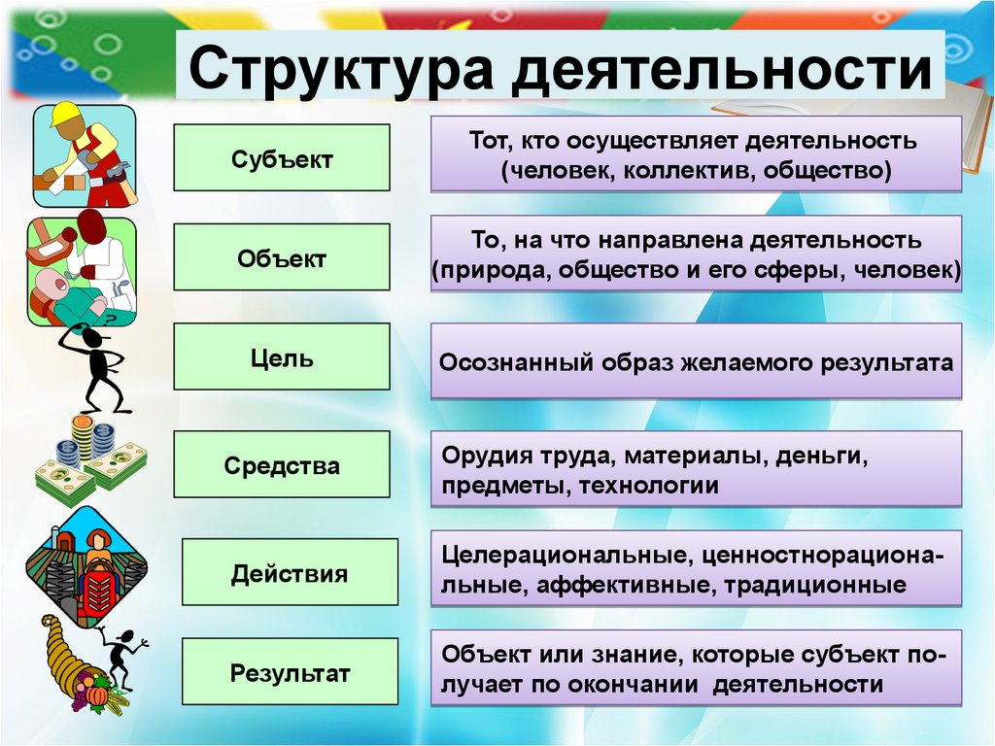

**Приложение № 2**

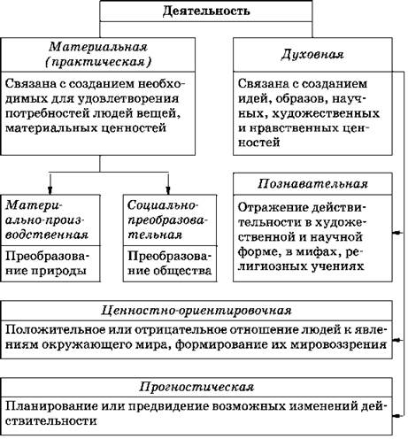

**Приложение № 3**

**ФОРМЫ ДЕЯТЕЛЬНОСТИ ЧЕЛОВЕКА**

*Труд* – основная форма деятельности, в результате которой создается общественно полезный продукт. Любой вид труда, в котором проявляется что- то новое, приобретает творческий характер, т.е*. творчество* – это деятельность, в результате которой рождается что-то новое (например, техническое изобретение, создание художественного, музыкального, литературного произведения, разработка нового метода хирургической операции или новых методов обучения и воспитания и т.д.) Человек, который изобрел колесо, был, безусловно, гением. Но ведь людям нужно не одно колесо, и теперь надо воспроизводить его в массовом масштабе.

При чтении строк из стихотворения М.Ю. Лермонтова: «И звезда с звездою говорит…» - возникает образ бесконечного космического пространства. У Лермонтова это не только описание небесной дали, но и определенное настроение. Ваша душа как бы соприкасается с перекличкой звезд. Рождается настроение печали, смиренности духа, ощущение одиночества. И все это в одной строке. Литература подарила людям множество поэтических открытий. Мы были бы безмерно беднее, не будь с нами творчества Гомера, Данте, Байрона, Пушкина, Гёте и т.д.

Творческая деятельность требует способностей, знаний, страстного интереса к делу и развитого воображения. Ошибочно считать, что талантливому человеку все дается легко, без труда. Наоборот, многие талантливые люди подчеркивали, что дело не столько в способностях, сколько в труде. «Талант – это терпение», «Талант – это склонность к бесконечному труду», - говорил они. Л.Н. Толстой называл труд писателя «страшной работой».

*Учение* – подготовительный этап к будущей трудовой деятельности, оно дает полезный продукт лишь на определенной стадии обучения профессии. *Игра* не дает общественно значимого продукта.

Мотивом труда и учения является, прежде всего, осознание общественного долга, игра мотивирована интересом. Труд и учение, как правило, осуществляются в специально организованной форме, в определенное время и в определенном месте. Игра связана со свободной организацией – ребенок обычно играет в отведенное для этого время, но в пределах этого времени – как хочет, когда хочет и сколько хочет.

Человеку почти в любом возрасте свойственны все три формы деятельности, но в разные периоды жизни они имеют различное значение. У ребенка до поступления в школу основной формой деятельности является игра, хотя в детском саду он и немного учится, и трудится по силам. Основной формой деятельности школьника является учение, но и труд занимает в его жизни определённое место, а в свободное время он охотно играет. Для взрослого труд – основная деятельность, но вечерами он может учиться (самостоятельно или в вечерней школе, на вечернем факультете института), свободное время посвящать играм (спортивным, интеллектуальным).

**Приложение № 4**

Фамилия, имя___________________________________

Класс____________

**Домашнее задание по теме:**

**«Деятельность человека»**

**Задание № 1.**

*Укажите отличия человеческой деятельности от поведения животных:*

1. Взаимодействие с окружающим миром

2. Приспособление к окружающей среде

3. Наличие продуманной цели

4. Внешняя активность

**Задание № 2.**

*Что объединят слова «игра», «учение», «труда»?*

1. Это потребности организма человека

2. Это формы деятельности

3. Это качества человека

4. Это способы получения заработка

**Задание № 3.**

*Игра и труд являются формами человеческой деятельности. Сравни игровую и трудовую деятельность. Запиши одну общую черту и три различия.*

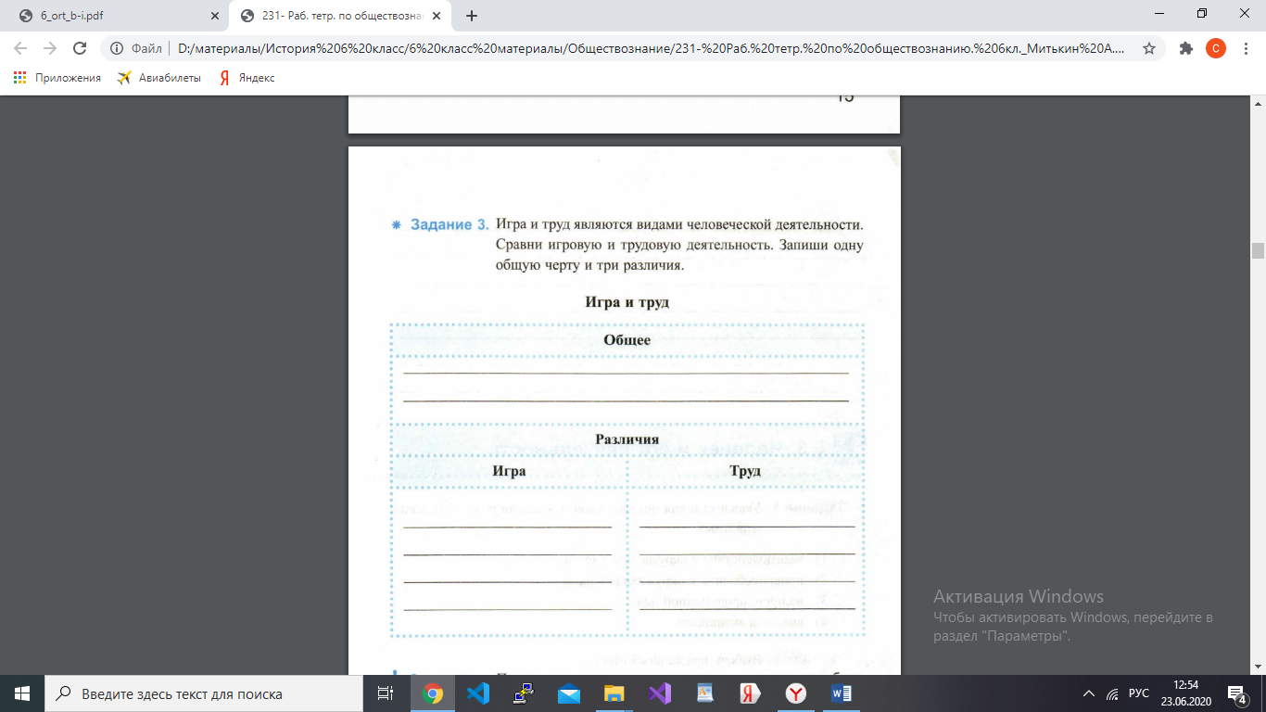

**Задание № 4.**

*Заполни схему, используя слова: цель, результат, средства*

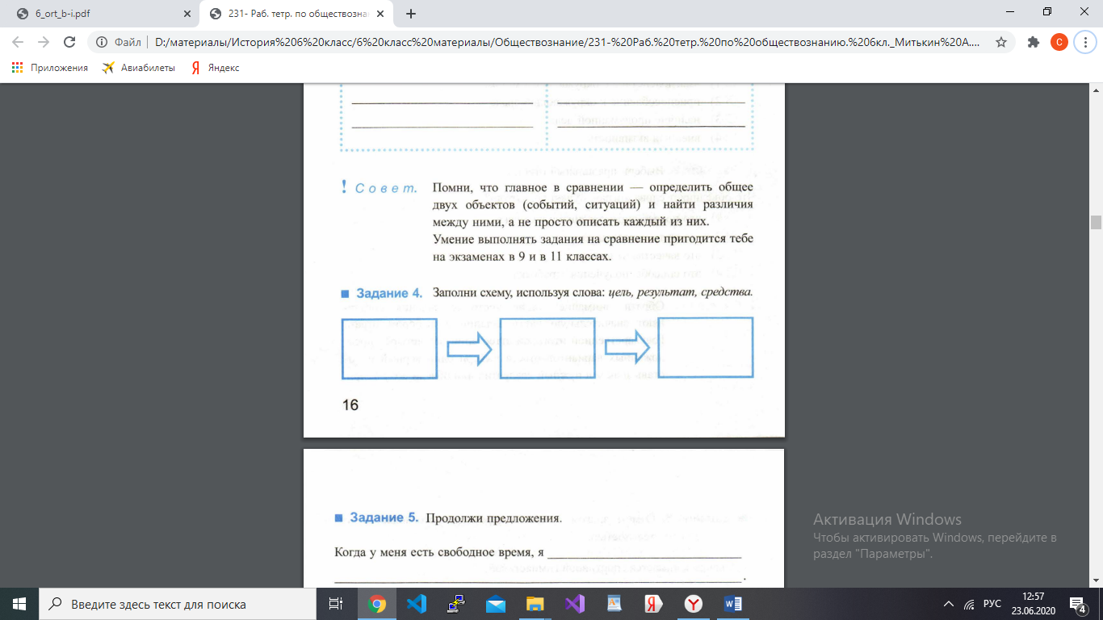

**Задание № 5**

*Что из названного не является отличительной чертой деятельности человека?*

1. Определение цели

2. Осознанные действия

3. Анализ результата

4. Инстинкты

**Задание № 6**

*Приведите примеры, когда игровая деятельность превращается в трудовую*

______________________________________________________________________

______________________________________________________________________

______________________________________________________________________

______________________________________________________________________

______________________________________________________________________

______________________________________________________________________

______________________________________________________________________

______________________________________________________________________

**Задание № 7.**

*Как ты думаешь, почему многие ученые считают общение важной формой деятельности? Обоснуйте свою точку зрения.*

______________________________________________________________________

______________________________________________________________________

______________________________________________________________________

______________________________________________________________________

______________________________________________________________________

______________________________________________________________________

______________________________________________________________________

______________________________________________________________________